ACTE DE BAPTEME DE

VAILLANT DENIS JOSEPH
20/03/1733 00:00

NFrere228
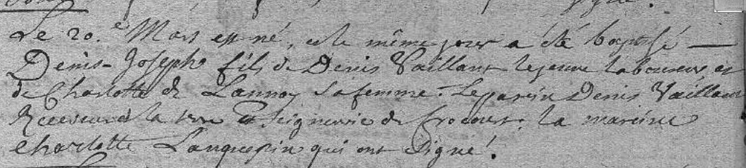
Transcription

Le 20 Mars est né et le même jour a été baptisé Denis Joseph Fils de Denis VAILLANT … Laboureur et de Charlotte de LANNOY sa femme. Le Parain Denis VAILLANT receveur de la terre de Seigneurie de Frocourt. La Maraine Charlotte Lanquepin qui ont signé

